ФЕДЕРАЛЬНОЕ ГОСУДАРСТВЕННОЕ АВТОНОМНОЕ ОБРАЗОВАТЕЛЬНОЕ УЧРЕЖДЕНИЕ ВЫСШЕГО ОБРАЗОВАНИЯ САНКТ-ПЕТЕРБУРГСКИЙ НАЦИОНАЛЬНЫЙ ИССЛЕДОВАТЕЛЬСКИЙ УНИВЕРСИТЕТ ИНФОРМАЦИОННЫХ ТЕХНОЛОГИЙ, МЕХАНИКИ И ОПТИКИ

Факультет программной инженерии и компьютерной техники

Технологии веб-сервисов

Лабораторная работа № 2

Реализация CRUD с помощью SOAP-сервиса.

Выполнили студенты гр. Р41142: Юнусов А. В.

Нестеров А. А.

Романов О. А.

Преподаватель: Дергачев А.М.

Санкт-Петербург  
2020

****Задание****

В данной работе в веб-сервис, разработанный в первой работе, необходимо добавить методы для создания, изменения и удаления записей из таблицы.

Метод создания должен принимать значения полей новой записи, метод изменения – идентификатор изменяемой записи, а также новые значения полей, а метод удаления – только идентификатор удаляемой записи.

Метод создания должен возвращать идентификатор новой записи, а методы обновления или удаления – статус операции. В данной работе следует вносить изменения только в standalone-реализацию сервиса.

В соответствии с изменениями сервиса необходимо обновить и клиентское приложение.

****Реализация****

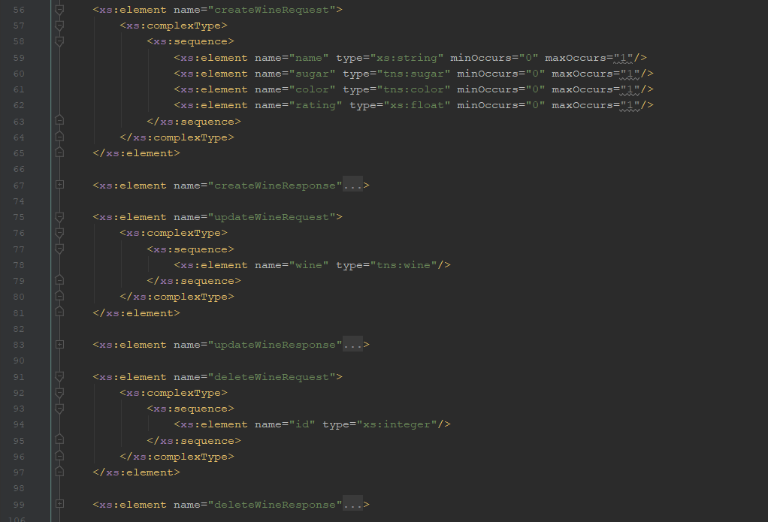В первую очередь, созданная xsd-схема была расширена определениями новых операций:

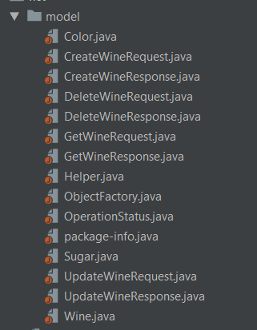На основе xsd-схемы с помощью утилиты **xjc** были сгенерированы java-классы. Добавились новые классы, определяющие форматы запросов и ответов:

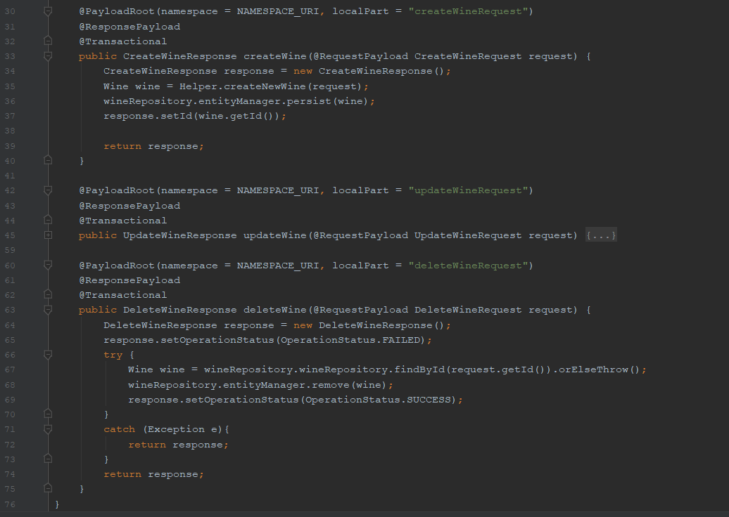Класс, определяющий эндпоинт, был расширен новой логикой:

Ссылка на коммит с реализацией:

[https://github.com/mopkoff/wst/tree/965b6dd19a140aa72b3188823662b5c2241a997e](https://github.com/mopkoff/wst/tree/0886135aac21979e272f8bc8b0a26c1ec3c3ee6b)

В клиентское приложение были добавлены возможности создания, изменения и удаления записей из таблицы. Теперь при запуске клиентского приложения пользователю доступно меню, в котором он может выполнить некоторые действия, получить результат выполнения этих действий, затем снова выполнить некоторые действие, затем получить результат… Затем выбрать пункт меню выход и завершить работу приложения.

Далее представлен фрагмент кода, реализующий функционал циклического меню:

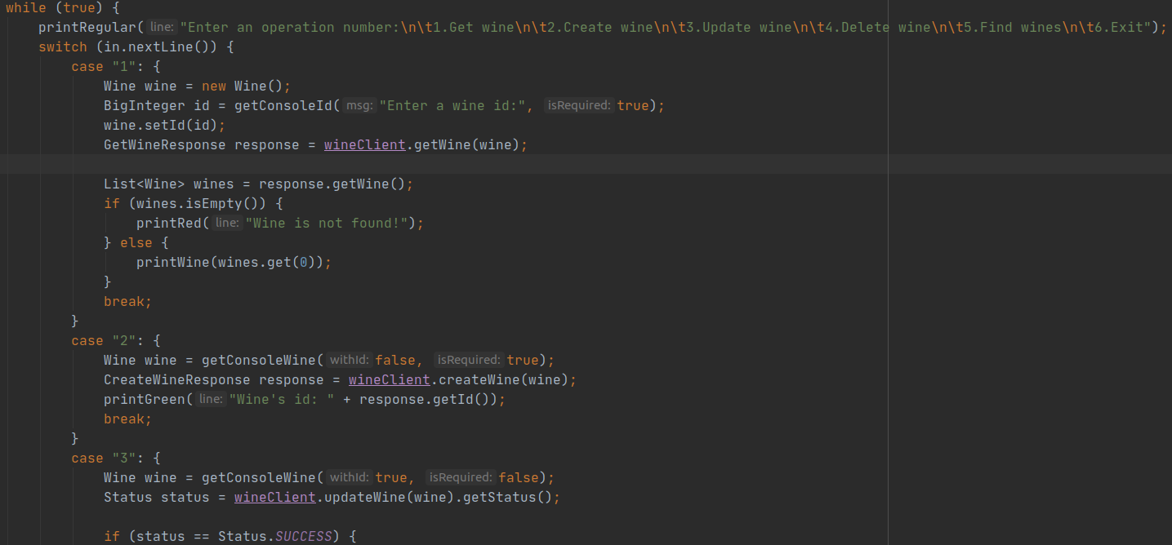

Результат выполнения приложения:

Ссылка на коммит с реализацией:

https://github.com/mopkoff/wst/commit/48166ed26f779a844709f064cc693a57834c0c86